Objavljeno na: www.poliklinika-djeca.hr

U VEZI PREKO (ONLINE) VEZE
Izazovi i rizici romantičnih odnosa mladih za vrijeme COVID-19 pandemije
Krešimir Prijatelj, mag.psih., Poliklinika za zaštitu djece i mladih Grada Zagreba

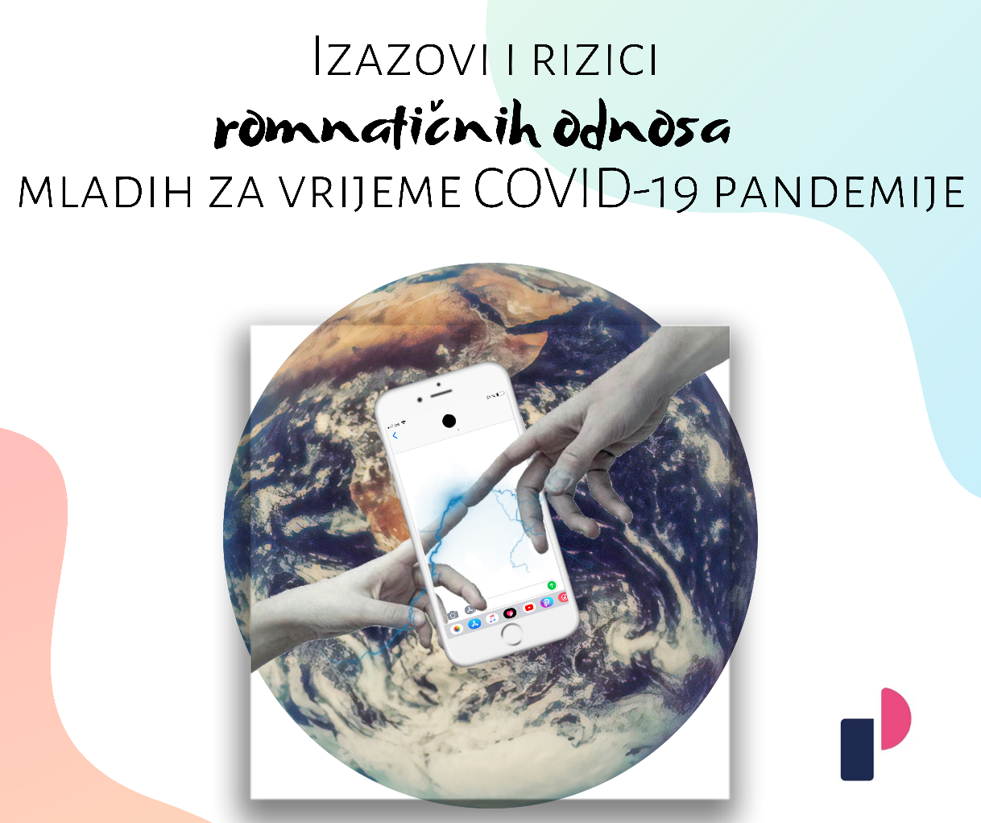
Adolescencija je važno životno razdoblje u kojem mladi, između ostalog, stupaju i u prve romantične odnose, odnosno „dejtaju“, „furaju“, „hodaju“ i sl. Mladi ulaskom u kvalitetne romantične odnose s vršnjacima ispunjavaju jednu od temeljnih ljudskih potreba, a to je potreba za pripadanjem i ljubavi. U vrijeme COVID-19 pandemije i mjera nadležnih institucija mladima su mogućnosti za stupanje u romantične odnose ograničene na digitalne uređaje i vlastite domove pri čemu se postavlja pitanje, koliko je to sigurno?
Romantične veze mladih stavljene su na veliki test obzirom na mjere fizičkog distanciranja. Međutim, moderne tehnologije omogućuju mladima da ostanu u svakodnevnom kontaktu, čak iako se ne nalaze na istoj lokaciji. Adolescenti putem društvenih mreža, facetime-a i raznih aplikacija ostaju u kontaktu sa svojim vršnjacima, ali i pronalaze potencijalne romantične partnere. Ipak, brojne organizacije upozoravaju na rizik od online nasilja u vezama mladih tijekom pandemije COVID-19 zbog povećanog korištenja interneta među mladima, a dodatnu brigu stvara i manjak stručnjaka uslijed zatvaranja škola.
Veze na žalost mogu postati nasilne, a online veze manipulativne ili pretjerano kontrolirajuće. Nasilje u vezama mladih odnosi se na sve oblike nasilnog ponašanja koje se čini u svrhu kontrole, moći i zastrašivanja partnera. Nasilje u vezama mladih („TDA – teen dating violence“) dijeli se na emocionalno (psihološko) koje je ujedno i najčešće (Taylor i sur., 2016; Niolon i sur., 2015), zatim fizičko, ekonomsko, seksualno nasilje ili pak uhođenje, ali i prijetnje svime od navedenog (Largio, 2007, str. 4; Centers for Disease Control and Prevention, 2014).
Specifičnim oblicima emocionalnog nasilja smatraju se i ljubomora, izolacija partnera od prijatelja i obitelji, ustrajni nadzor i zastrašivanje. Obzirom da mladi upravo ljubomoru nerijetko doživljavaju kao znak zaljubljenosti i ljubavi, to može biti rizičan faktor ostanka u nasilnoj vezi. Nasilje u vezama mladih često se u literaturi objašnjava hipotezom „kruga nasilja“ koja ima svoje tri faze (Carlson, 2003; Mauer i Reppucci, 2019).
U fazi (1) „napetosti“, nasilan partner kontinuirano verbalno zlostavlja žrtvu, dok žrtva pokušava kontrolirati situaciju time što udovoljava nasilnom partneru ili ga pokušava izbjeći, no prije ili kasnije dođe do (2) „eksplozije“ koja predstavlja vrhunac tenzije i u tom periodu se najčešće događa fizičko zlostavljanje. Poslije fizičkog zlostavljanja, partner koji je počinio nasilje se može osjećati posramljeno zbog svog ponašanja, pokušava umanjiti štetnost počinjenog nasilja. Ta faza naziva se (3) „medeni mjesec“, a partner koji je počinio nasilje počinje na razne načine iskazivati žaljenje zbog svog ponašanja ili se velikodušnim i dobronamjernim gestama približava partneru i uvjerava ga kako se nasilno ponašanje više neće ponoviti. Takvo manipulativno ponašanje žrtva će doživjeti kao iskaz ljubavi i ponovo oprostiti svom partneru, odnosno neće doći do napuštanja nasilne veze. Nakon određenog vremena faza „medenog mjeseca“ će završiti, a svakodnevne tenzije početi će se gomilati što će dovesti do verbalnog nasilja i ponavljanja ovog „začaranog“ kruga nasilja u mladenačkim odnosima.
Istraživanjem iz 2015. godine dobiven je podatak kako je 1 od 5 djevojaka i 1 od 10 mladića u proteklih 12 mjeseci bilo žrtvom nasilja od strane partnera (Vagi, Olsen, Basile i Vivolo-Kantor, 2015). Neka istraživanja pokazuju kako je nasilje u adolescentnim vezama raširenije nego nasilje u bračnim zajednicama, tako su dobiveni podaci kako u 44% mladih doživljava fizičko nasilje u vezama (Krahé i Berger, 2005), a njih 77% emocionalno nasilje (Tschann i sur., 2009).
Dodatno zabrinjava i podatak kako nasilje u vezama nakon prvog incidenta postaje sve češće i intenzivnije, a zlostavljana osoba gubi kontrolu nad svojim životom i postaje sve više ovisna o partneru i istovremeno izolirana od drugih bliskih osoba (Vagi, Olsen, Basile i Vivolo-Kantor, 2015).
Slika: Primjeri nasilnih ponašanja u vezama mladih
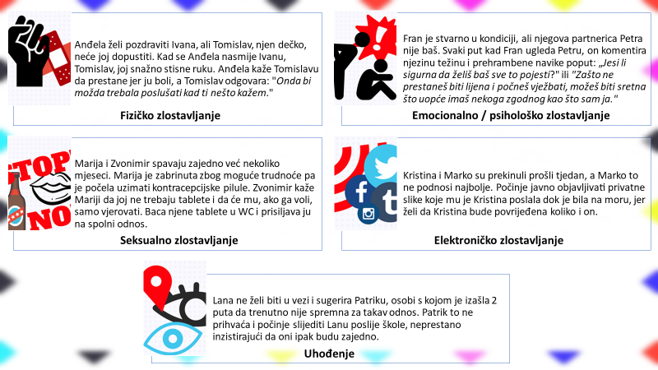
Elektronička perspektiva nasilja u vezama mladih
U novije vrijeme nasilje u vezama mladih dobiva i svoju elektroničku perspektivu, obzirom da gotovo svi adolescenti imaju pristup internetu u svojim domovima i na svojim mobitelima. Također, mjere nadležnih institucija zatvorile su vrata odgojno-obrazovnih institucija, a mladi zbog toga sve više vremena provode pred ekranima – na društvenim mrežama, aplikacijama i igricama. Elektroničko zlostavljanje prisutno je u vezama mladih u obliku maltretiranja, prijetnji, oponašanja, ponižavanja ili verbalnog nasilja putem digitalnih uređaja, odnosno društvenih mreža i ostalih socijalnih medija (Temple i sur., 2016).
Polovina ispitanih adolescenata koji su sudjelovali u jednom stranom istraživanju navodi kako su barem jednom u životu doživjeli neki oblik nasilja u vezama putem elektroničkih uređaja (Borrajo, Gámez-Guadix i Calvete, 2015). Istraživanjem Poliklinike na uzorku hrvatskih adolescenata dobiveni su podaci kako 58,6% mladih navodi da su barem jednom u životu na svoj elektronički uređaj primili neki oblik seksualnog sadržaja. Ovi podaci dobivaju dodatno na značaju uzevši u obzir kako je vjerojatnost doživljavanja nasilja u vezama kod mladih bila 2 do 8 puta veća za mladiće i 2 do 4 puta veća za djevojke koje su razmjenjivale seksualno eksplicitni materijal sa svojim partnerima (Költő i sur., 2018).
Za vrijeme fizičkog distanciranja, postavlja se pitanje kako će i na koji način mladi održavati svoje veze u vrijeme zdravstvene krize. Zabrinjavajući podaci govore o tome kako 78% mladih doživljava da ih partner više puta provjerava porukama tijekom dana (o tome što rade, s kim se dopisuju, a neki traže i dokaze) (Hancock, Keast i Ellis, 2017), a u vrijeme mjera samoizolacije, fizičkog distanciranja i karantene – spomenute brojke su potencijalno još i veće. Glavni razlog provjeravanja partnera pretežno je ljubomora, pri čemu se partneri nerijetko izraženo upliću u dnevne aktivnosti partnera (Borrajo i sur., 2015):
- provjeravaju e-mail adrese,
- čitaju ili draže da im se pošalju popisi poruka i
- nadziru račune na društvenim mrežama
Sve od navedenog može biti jednim od prediktora za druge oblike nasilnog ponašanja u vezama kod mladih (Muise, Christofides i Desmarais, 2009).
Znakove nasilja u vezama ponekad je vrlo teško prepoznati jer mogu biti suptilniji.

Neki od mogućih razloga za ostajanje u nasilnoj vezi su želja za pomoći partneru da promijeni svoje ponašanje, ideja da ne može živjeti bez partera, sram da se ne dozna za nasilje u vezi, okrivljavanje sebe i vjerovanje da je nasilje zasluženo. Razlozi mogu biti i strah za vlastitu sigurnost te nedovoljna socijalna podrška, naročito u vrijeme COVID-19 krize. Ponekad se čini da veza zapravo nije loša, da se nasilje više neće ponoviti ili da će prestati nakon sklapanja braka ili rođenja djeteta.

Praktične smjernice za održavanje romantične veze tijekom COVID-19 pandemije:
- Organizirajte vrijeme u danu koje ćete rezervirati isključivo za komunikaciju s partnerom.
- Ne inzistirajte na cjelodnevnom neprekidnom kontaktu, već kvalitetno iskoristite zajedničko vrijeme.
- Budite kreativni i pronađite razne načine provođenja zajedničkog online vremena (igrice, aplikacije, videopozivi).

Što možeš učiniti ako sumnjaš da je tvoj prijatelj/ica izložen/a nasilju:

Koraci u postizanju kvalitetnog partnerskog odnosa:

Kome se obratiti?
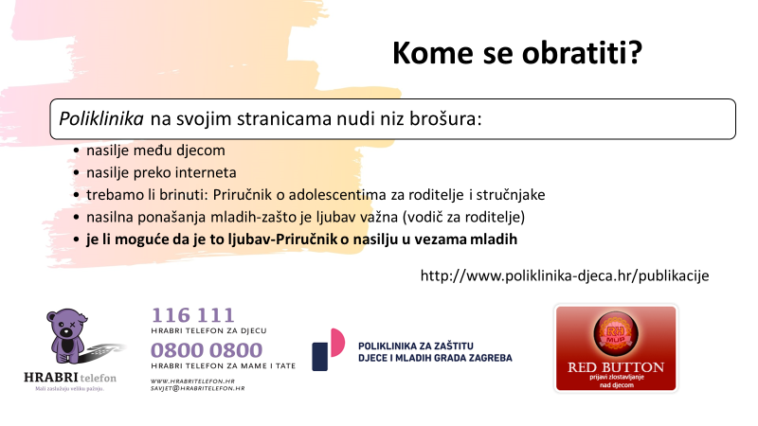

Literatura
- Borrajo, E., Gámez-Guadix, M., i Calvete, E. (2015). Creencias justificadoras de la violencia, mitos sobre el amor y abuso online en el noviazgo. Psicothema.
- Carlson, C. N. (2003). Invisible victims: Holding the educational system liable for teen dating violence at school. Harv. Women's LJ, 26, 351.
- Centers for Disease Control and Prevention (2014). What is teen dating violence? Preuzeto 1. svibnja 2020. s web stranice: https://www.cdc.gov/violenceprevention/intimatepartnerviolence/teendatingviolence/fastfact.html
- Hancock, K., Keast, H. i Ellis, W. (2017). The impact of cyber dating abuse on self-esteem: The mediating role of emotional distress. Cyberpsychology: Journal of Psychosocial Research on Cyberspace, 11(2).
- Költő, A., Young, H., Burke, L., Moreau, N., Cosma, A., Magnusson, J., ... i Gabhainn, S. N. (2018). Love and dating patterns for same‐and both‐gender attracted adolescents across Europe. Journal of research on adolescence, 28(4), 772-778.
- Krahé, B. i Berger, A. (2005). Sex differences in relationship aggression among young adults in Germany. Sex Roles, 52(11-12), 829-838.
- Largio, D. M. (2007). Refining the meaning and application of dating relationship language in domestic violence statutes. Vand. L. Rev., 60, 939.
- Mauer, V. A. i Reppucci, N. D. (2019). Legal and psychological approaches to understanding and addressing teen dating violence. Advances in psychology and law (pp. 277-317). Springer, Cham.
- Muise, A., Christofides, E. i Desmarais, S. (2009). More information than you ever wanted: Does Facebook bring out the green-eyed monster of jealousy?. CyberPsychology & behavior, 12(4), 441-444.
- Niolon, P. H., Vivolo-Kantor, A. M., Latzman, N. E., Valle, L. A., Kuoh, H., Burton, T., ... i Tharp, A. T. (2015). Prevalence of teen dating violence and co-occurring risk factors among middle school youth in high-risk urban communities. Journal of Adolescent Health, 56(2), S5-S13.
- Taylor, B. G., i Mumford, E. A. (2016). A national descriptive portrait of adolescent relationship abuse: Results from the National Survey on Teen Relationships and Intimate Violence. Journal of interpersonal violence, 31(6), 963-988.
- Tschann, J. M., Pasch, L. A., Flores, E., VanOss Marin, B., Marco Baisch, E. i Wibbelsman, C. J. (2009). Nonviolent aspects of interparental conflict and dating violence among adolescents. Journal of Family Issues, 30(3), 295-319.
- Vagi, K. J., Olsen, E. O. M., Basile, K. C., i Vivolo-Kantor, A. M. (2015). Teen dating violence (physical and sexual) among US high school students: Findings from the 2013 National Youth Risk Behavior Survey. JAMA pediatrics, 169(5), 474-482.

